ZPRAVODAJ OBCE RYBNÍČEK 2022
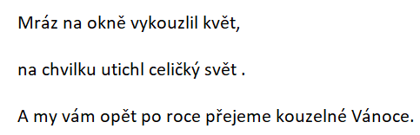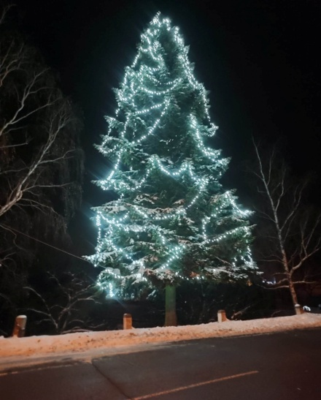

Vážení spoluobčané!
Dovolte mi v tomto adventním čase, který jsme na obci symbolicky zahájili rozsvícením vánočního stromu, popřát Vám všem v této složité a nelehké době hlavně hodně zdraví, pevné nervy a rodinnou pohodu. Nechť se Vás v roce 2023 drží štěstí, které pomůže překonat všechny nesnáze.
Martin Kolařík – starosta obce

Ohlédnutí za uplynulým volebním období
V minulém volebním období ( říjen 2018 – říjen 2022) pracovalo zastupitelstvo obce ve složení Vladimír Skopal – starosta, Ing. Helena Přikrylová – místostarostka a další členové zastupitelstva obce: Radek Kreutzer, JUDr. Jiří Haneček, Ing. Jiří Ševcovic, Marta Klacková , Drahomíra Frainšicová. Všechna činnost zastupitelstva směřovala k zabezpečení bezproblémového chodu obce, údržbě a zhodnocování obecního majetku, zlepšování prostředí v obci i okolí. Zní to možná jednoduše, ale představuje to nesmírné množství práce, která často není z vnějšího pohledu zřejmé.
Z rozsáhlejších akcí se v prvních letech ještě dovybavovala opravená hasičská zbrojnice a také nově zkolaudovaná víceúčelová budova. Prováděla se následná péče biokoridoru Zbelék. Nově se založil biokoridor od květné louky směrem k Pruskému rybníku. Formou dotace se podporoval provoz místní prodejny smíšeného zboží. Zadala se studie odkanalizování obce a z ní vycházela potom všechna další složitá jednání k této problematice. Dále se vynaložily náklady spojené s demolicí domu č.p. 29 a následným vypracováním projektové dokumentace na výstavbu rodinných domů v této lokalitě. Domky byly zkolaudované v únoru tohoto roku. Byla zpracovaná projektová dokumentace na rozšíření vodovodu v části obce Hliník a letos došlo k realizaci této stavby. Zajištěno bylo také vypracování projektové dokumentace k vybudování chodníku v části obce od návsi směrem k Medlovicím. Zadalo se zpracování projektové dokumentace k rozšíření vodovodu od návsi k zastavenému území pode mlýnem. Byla zajištěna dotace z JMK na vybavení jednotky SDH Rybníček. Opakovaně se prováděly terénní úpravy a údržby koryt potoků.
Tradiční kulturní akce, které obec Rybníček pořádá, byly bohužel ve dvou letech covidové epidemie značně omezeny. Přesto došlo k několika zdařilým akcím ve venkovních prostorách.

Plány nového zastupitelstva obce
Chtěli bychom navázat na práci předchozího zastupitelstva obce a zároveň poděkovat jeho členům za odvedenou práci, jakož i členům SDH Rybníček a všem občanům, kteří se jakkoliv ve svém volném čase zapojili do činností prospěšných obci.
V obci Rybníček pracuje od října zastupitelstvo v tomto složení : Martin Kolařík – starosta, Vladimír Skopal – místostarosta, Jaroslav Suchánek, Josef Harásek, Ing. Jiří Ševcovic, Ing. Tomáš Haneček, Ing. Lubor Válek.
Mezi hlavní body činnosti plánované na nové volební období patří kromě údržby obecního majetku, úpravy zeleně, péči o vzhled obce a zlepšování prostředí, ve kterém žijeme, zejména :
- revitalitace dětského hřiště a vybudování workout hřiště
- pasportizace a revitalizace veřejného osvětlení
- výstavba chodníku k Medlovicím
- rozšíření vodovodu k zástavbě za mlýnem
- příprava realizace odkanalizování obce

V krátkém období od října do konce roku se podařilo pořídit a instalovat novou vánoční výzdobu na smrku u autobusové zastávky. Také se vybudovala odstavná plocha na kontejnery na tříděný odpad, aby se zajistila lepší průjezdnost komunikace do části obce Hliník. Zajistil se nový informační portál Munipolis.

Dendrologická stezka v Rybníčku
Mnozí z nás si oblíbili procházky v okolí Rybníčku. Kocháme se přírodou, ale ne každý dokáže správně pojmenovat tak obyčejné věci, jako jsou stromy a keře, které rostou okolo nás. Proto jsme pro Vás vytvořili dendrologickou stezku, která Vám pomůže se v přírodě lépe orientovat. Naučný význam stezky vynikne zejména ve vegetačním období.
Tento záslužný počin inicioval a z podstatné části realizoval JUDr. Jiří Haneček.

Kulturní a společenské akce v roce 2022
Během roku se uskutečnil řada kulturních, společenských nebo sportovních akcí.
Obecní úřad uspořádal :
- Recitál Waldy – vzpomínky na Waldemara Matušku
- Taneční zábava s živou hudbou
- Volejbalový turnaj
- Nohejbalový turnaj
- Dýňobraní
- Vánoční výtvarné dílny pro děti
- Rozsvícení vánočního stromku
- Zájezd na výstavu Tutanchamon a vánoční trhy
- Mikulášská nadílka
Spolek Objevte naši obec Rybníček:
- Maškarní ples
- Souboj kotlíkových gulášů
- Sranda fotbálek
- Diskotéka
- Rozloučení s prázdninami
- Stezka odvahy
Další akce:
- Pálení čarodějnic ( SDH)
- Výstava faraonských psů ( Klub faraonských psů)
- Řecké odpoledne (Nový Rybníček)
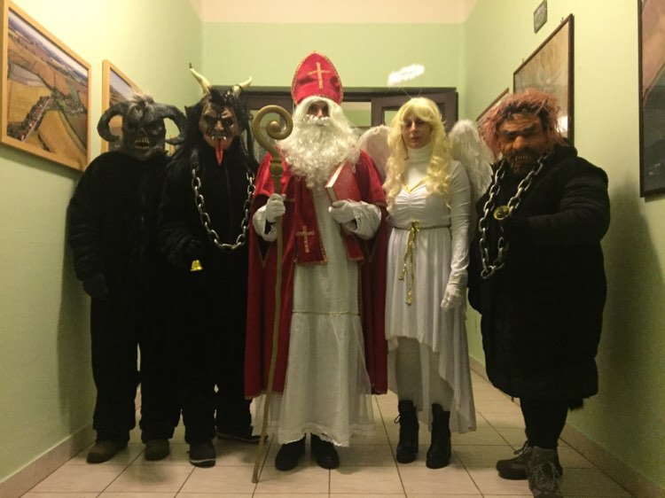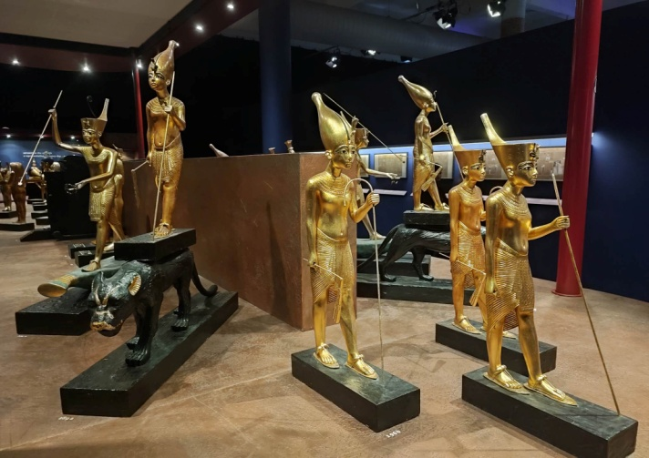
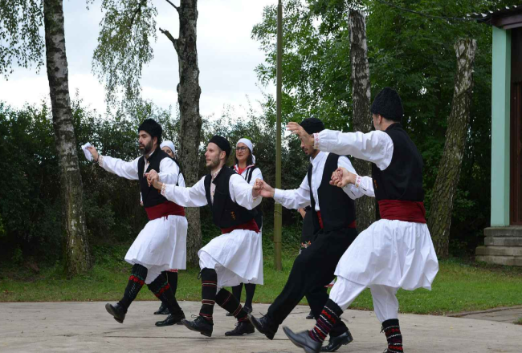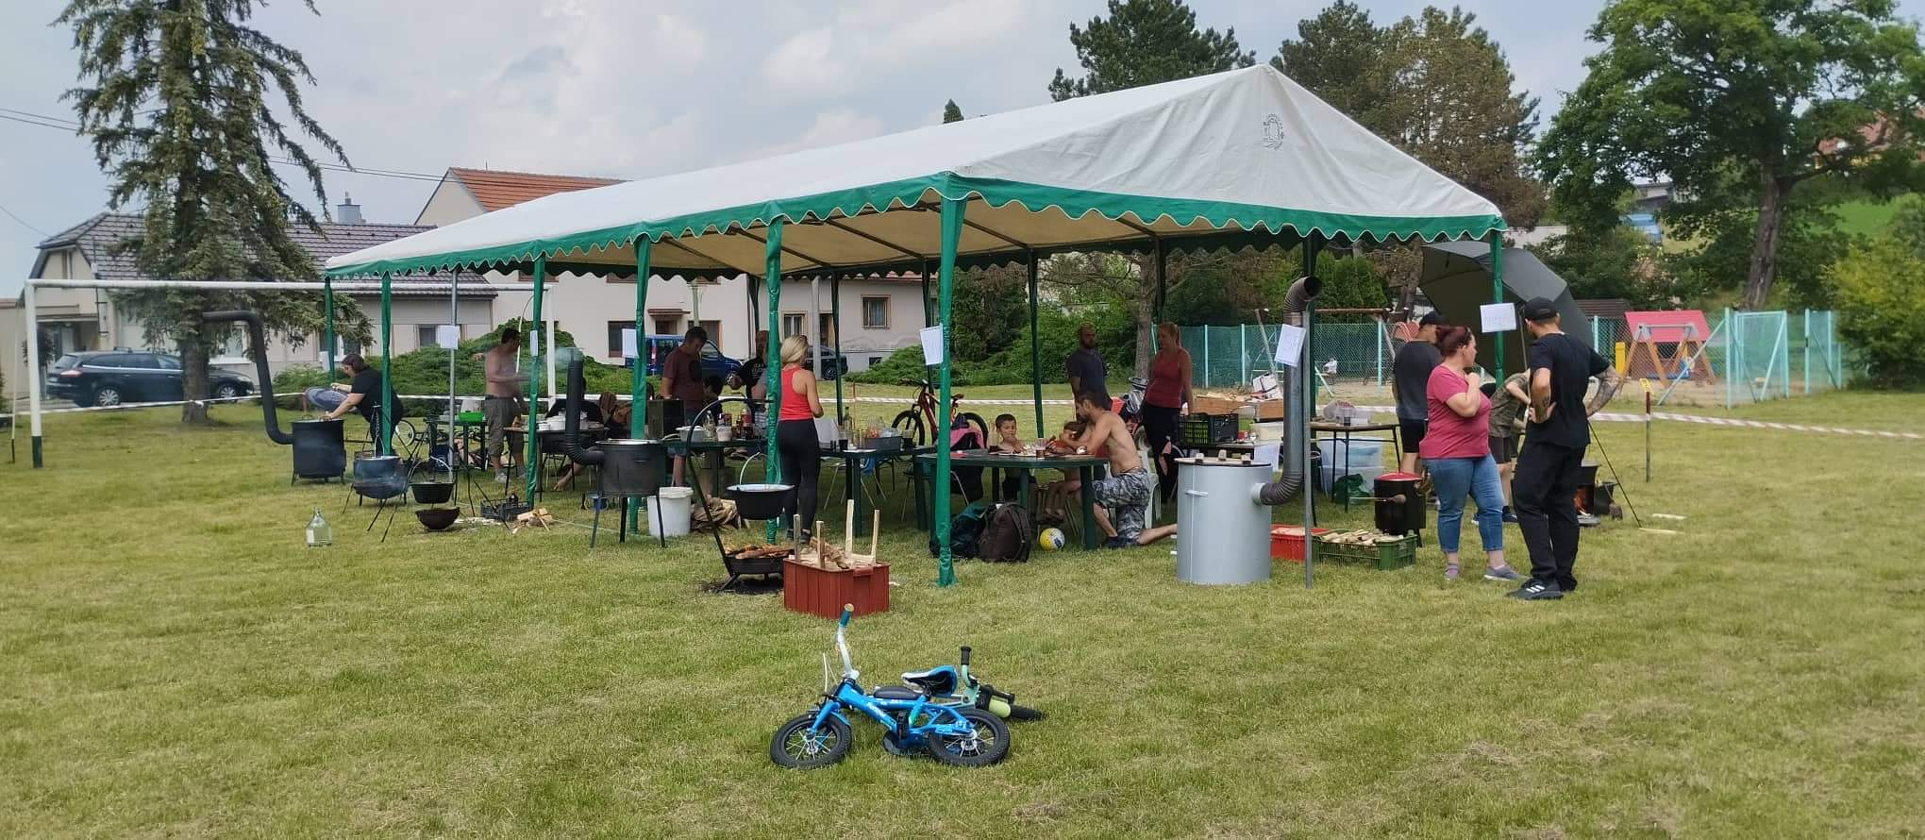
Respono – provoz o vánočních svátcích 2022
Vše je zveřejněno i na webových stránkách spol. RESPONO: www.respono.cz.

Harmonogram vývozu odpadu v době vánočních svátků:

52. týden – sudý týden

Pondělí 26.12.2022 – budou probíhat vývozy odpadu dle pravidelného svozového plánu
Úterý 27.12.2022 – budou probíhat vývozy odpadu dle pravidelného svozového plánu
Středa 28.12.2022 – budou probíhat vývozy odpadu dle pravidelného svozového plánu
Čtvrtek 29.12.2022 – budou probíhat vývozy odpadu dle pravidelného svozového plánu
Pátek 30.12.2022 – budou probíhat vývozy odpadu dle pravidelného svozového plánu

Sběrné dvory budou 24.12.2022, 26.12.2022 a 31.12.2022 pro veřejnost uzavřeny.

Odpady bude možné na sběrné dvory odevzdat v následujících dnech.
Sběrné dvory budou otevřeny 27.12.2022, 28.12.2022, 29.12.2022 a 30.12.2022.

Kronika
V letošním roce se narodili :

- Kalužová Sofie
- Ševčík David
- Novotná Laura
Přejeme hodně zdraví , štěstí a lásky.

Opustil nás :

- Kučera Jan
- Tomášková Helena
At´ odpočívají v pokoji!

Na začátek roku připravujeme :
- Tříkrálová sbírka ( Oblastní charita Vyškov – Ing. Přikrylová )
- Košt slivovice ( SDH )
- Masopustní průvod (obecní úřad )
- Dětský karneval (obecní úřad )
Dále se můžete těšit na :
- Pálení čarodějnic ( SDH )
- Souboj gulášů (obecní úřad + Objevte naši obec Rybníček )
- Sranda fotbálek (obecní úřad + Objevte naši obec Rybníček )
- Hudební odpoledne nejen pro seniory ( obecní úřad )
- Koncert Dark Gamballe (obecní úřad )
- Dětský den na ukončení prázdnin (obecní úřad )
- Objevujeme Evropu ( obecní úřad + Nový Rybníček)
- Stezka odvahy (obecní úřad + Objevte naši obec Rybníček )
- Dýňobraní (obecní úřad)
- a další akce

V Rybníčku dne 19.12.2022 Martin Kolařík, Helena Stoklasová

